Міністерство освіти і науки України

Національний технічний університет України «Київський політехнічний інститут імені Ігоря Сікорського"

Факультет інформатики та обчислювальної техніки Кафедра інформатики та програмної інженерії

Звіт

з лабораторної роботи № 5 з дисципліни

«Алгоритми та структури даних-1.

Основи алгоритмізації»

«Дослідження складних циклічних алгоритмів»

Варіант №24

Виконав студент ІП-14 Прокопенко Олексій Анатолійович

(шифр, прізвище, ім'я, по батькові)

Перевірила доц. Мартинова О. П.

( прізвище, ім'я, по батькові)

Київ 2021

**Лабораторна робота №4**

**Тема:** Дослідження алгоритмів розгалуження

**Мета –** дослідити особливості роботи складних циклічних процесів та набути практичних навичок їх використання під час складання програмних специфікацій

**Задача:** Визначити перші 10 п’ятизначних паліндромів, що є простими числами.

**Постановка задачі:**

Результатом даної задачі буде виведення на екран перших 10-и простих п'ятизначних паліндромів.

**Розв'язання:**

**Крок 1:** визначимо основні дії.

**Крок 2.:** деталізуємо дію визначення п'ятизначних паліндромів.

**Крок 3:** деталізуємо дію перевірки числа на простоту.

**Математична модель:**

| Змінна | Тип | Ім’я | Призначення |
| --- | --- | --- | --- |
| П'ятизначне число | Цілий | а | Результат |
| Лічильник 1 | Цілий | n | Початкове дане |
| Лічильник 2 | Цілий | k | Проміжне значення |

**Псевдокод**

*крок 1*

**Початок**

Визначення п'ятизначних паліндромів

Перевірка числа на простоту

*Виведення результату*

**Кінець**

*крок 2*

**Початок**

a=10000, n = 0

**Поки** а**++ <** 100000

**Повторити**

**Якщо** a/10000==a%10

**То**

**Якщо** (a/1000)%10==(a%100)/10

**То**

Перевірка числа на простоту

*Виведення результату*

**Кінець**

*Крок 3*

**Початок**

a=10000, n = 0

**Поки** а**++ <** 100000

**Повторити**

**Якщо** n < 10

**То**

**Якщо** a/10000==a%10

**То**

**Якщо** (a/1000)%10==(a%100)/10

**То**

k:=2

**Поки** a%k!=0

**Повторити**

k++

**Якщо** a==k

**То**

n++

*Виводимо результат*

**Кінець**

**Блок-схема**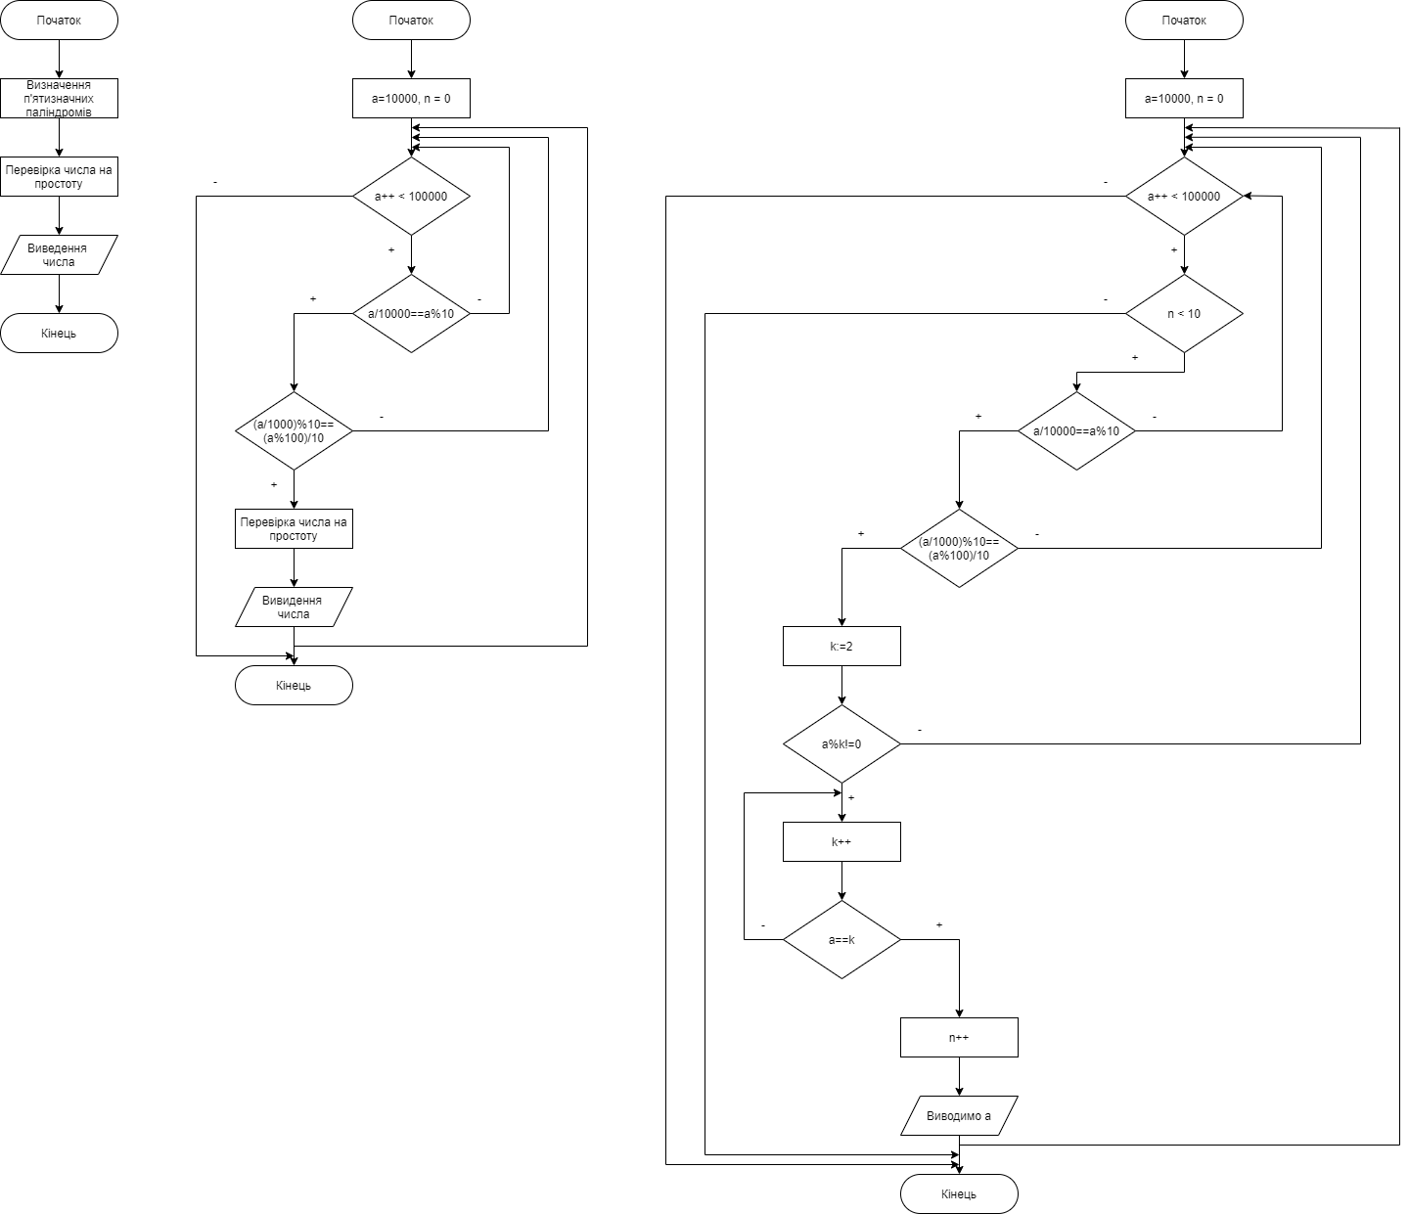

**Випробування алгоритму:**

| початок | a=10000, n = 0 |
| --- | --- |
| 1 (1 ітерація) | a++ < 100000  100001<100000, true  n < 10  0<10, true  10001/10000=1  10001%10 = 1  1=1, true  (10001/1000)%10=0  (10001%100)/10 = 0  0=0, true  k:=2  10001%2 != 0, true  10001 !=2, false  … k:= 73  10001%73 = 0, false |
| 2 (300-та ітерація) | … a = 10301  10301<100000, true  0<10, true  10301/10000=1  10301%10=1  1=1, true  (10301/1000)%10=0  (10301%100)/10 = 0  0=0, true  k:=2  10301%2!=0, true  ...k:=10301  10301%10301=0, false  10301=10301  n++  n:=1 |
| Кінець |  |

**Висновок:**

Під час виконання лабораторної роботи було використано два ітераційні цикли з передумовою: 1) для перебору п'ятизначних чисел, 2) (вкладений) для перевірки числа на простоту. Також було використано чотири умовні оператори: 1) для виведення на екран перших десяти чисел які задовольняють умову, 2) для знаходження і порівняння першої і останньої цифри числа, 3) для знаходження і порівняння четвертої і другої цифр числа 4) для перевірки числа на простоту. Отже, в результаті виконання цієї роботи я набув навичок складних циклічних алгоритмів.